9 de septiembre de 2014

Gerardo Daniel Naranjo Gallegos. A01209499 (ISD)

Introduccion a la computación. Grupo 9.

ITESM Querétaro.

Actividad 2 módulo 3

Problemas IVA, Billetes y Distancia de Viaje en RAPTOR

**ACTIVIDAD 2 MÓDULO 3**

**PROBLEMAS**

***Problema 1, IVA:***

El día de hoy fuiste de compras a una tienda de autoservicio para tu negocio, tus **compras totales** fueron por una cantidad X (donde X puede ser cualquier cantidad). El empleado de la tienda de autoservicio no sabe cómo separar de esa cantidad cuánto es el total de tu compra y cuánto es de IVA. Obtén el **total de tu compra** y el **IVA**considerando que el IVA es del 16%.

|  |  |  |
| --- | --- | --- |
| **Entrada** | **Proceso** | **Salida** |
| X | 1. Inicio. 2. Pedir X. 3. TotalCompra = X/1.16. 4. IVA = X – TotalCompra. 5. Mostrar TotalCompra. 6. Mostrar IVA. 7. Fin. | IVA  TotalCompra |

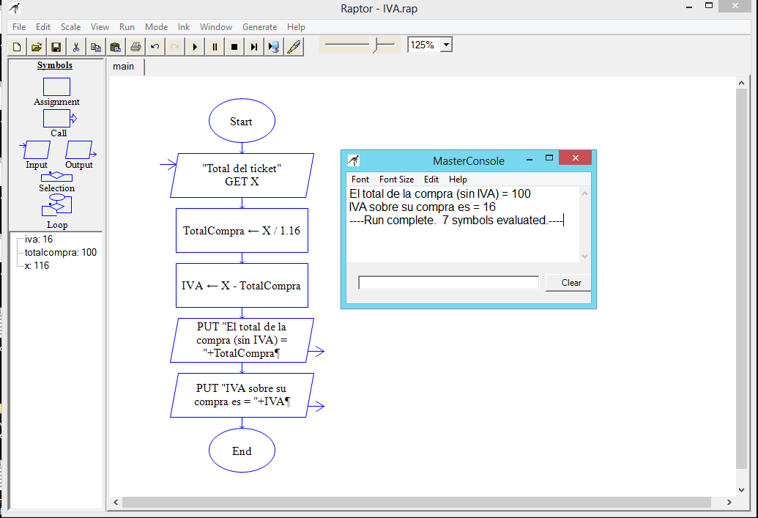

***Problema 2, Billetes:***

Obtener el **número de billetes** de las siguientes denominaciones: $200, $50, $20 y $1 para una **cantidad X** proporcionada. Por ejemplo para una cantidad de $1343 se requieren: Billetes de **$200 => 6**. Billetes de **$50 => 2**. Billetes de **$20 => 2**. Billetes de **$1 => 3**.

|  |  |  |
| --- | --- | --- |
| **Entrada** | **Proceso** | **Salida** |
| Cantidad | 1. Inicio. 2. Pedir Cantidad. 3. Billetes_200 = E(Cantidad/200). 4. Cantidad = R(Cantidad/200). 5. Billetes_50 = E(Cantidad/50). 6. Cantidad = R(Cantidad/50). 7. Billetes_20 = E(Cantidad/20). 8. Billetes_1 = R(Cantidad/20). 9. Mostrar Billetes_200. 10. Mostrar Billetes_50. 11. Mostrar Billetes_20. 12. Mostrar Billetes_1. 13. Fin. | Mostrar Billetes_200.  Mostrar Billetes_50.  Mostrar Billetes_20.  Mostrar Billetes_1. |

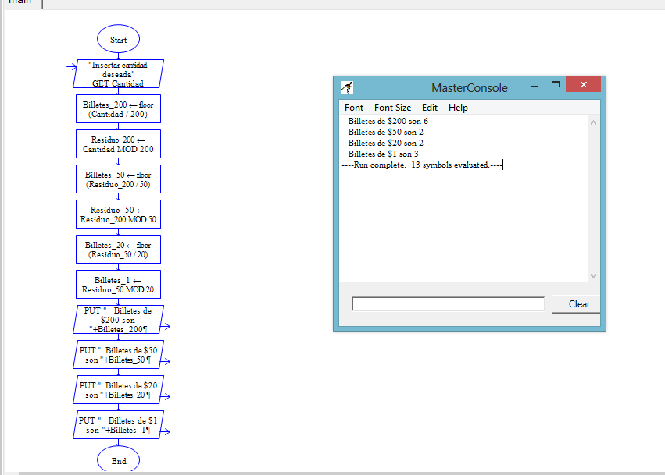

***Problema 3, distancia que viaja un carro:***

Suponiendo que no hay accidentes o retrasos, la distancia que un auto recorre en la autopista puede ser calculada con la siguiente fórmula:

**Distancia = Velocidad X Tiempo**

Diseñar un programa al que se le proporcione la velocidad a la que viaja un auto y se obtenga como salida:

* La distancia que el carro recorrerá en 5 horas.
* La distancia que el carro recorrerá en 8 horas.
* La distancia que el carro recorrerá en 12 horas.

|  |  |  |
| --- | --- | --- |
| **Entrada** | **Proceso** | **Salida** |
| Velocidad | 1. Inicio. 2. Pedir velocidad. 3. D5 = V * 5. 4. D8= V *8. 5. D12 = V *12. 6. Mostrar D5. 7. Mostrar D8. 8. Mostrar D12. 9. Fin. | Distancia en 5 horas.  Distancia en 8 horas.  Distancia en 12 horas. |

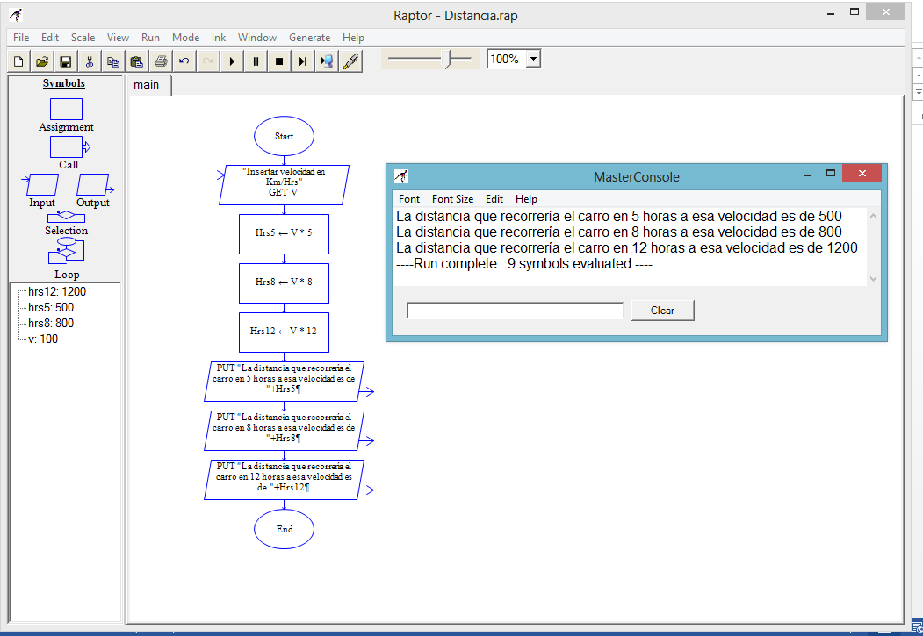

***Problema 4, Cronómetro:***

Con base en una cantidad de segundos se desea obtener la cantidad de horas, minutos y segundos que corresponden. Por ejemplo si la cantidad es 3661 segundos se debe obtener como resultado: **1 hora, 1 minuto y 1 segundo.**

|  |  |  |
| --- | --- | --- |
| **Entrada** | **Proceso** | **Salida** |
| segundos | 1. Inicio. 2. Pedir segundos. 3. Horas = entero (segundos/3600). 4. Segundos = residuo (segundos/3600). 5. Minutos = entero (segundos/60). 6. Segundos = residuo (segundos/60). 7. Mostrar segundos. 8. Mostrar minutos. 9. Mostrar horas. 10. Fin. | Segundos  Minutos  Horas |

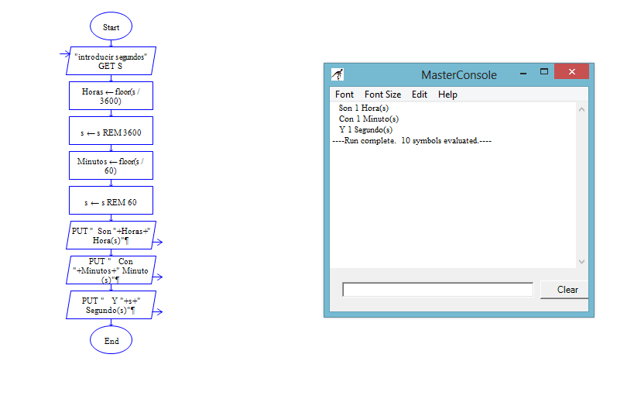

***Problema 5, Estacionamiento:***

El dueño del estacionamiento quiere que le ayudes a calcular el pago de cada auto que utiliza su servicio considerando los siguientes datos:

* El encargado del estacionamiento conoce el tiempo que permaneció el auto en el estacionamiento.
* Con base en el tiempo que permaneció quiere calcular el pago considerando que la tarifa por hora es de $15.00 por hora y se pagará sólo lo que le corresponda a la fracción.

|  |  |  |
| --- | --- | --- |
| Entrada | Proceso | Salida |
| tiempo | 1. Inicio. 2. Introducir tiempo. 3. Cuota = (15/60)*tiempo. 4. Mostrar cuota. 5. Fin. | cuota |

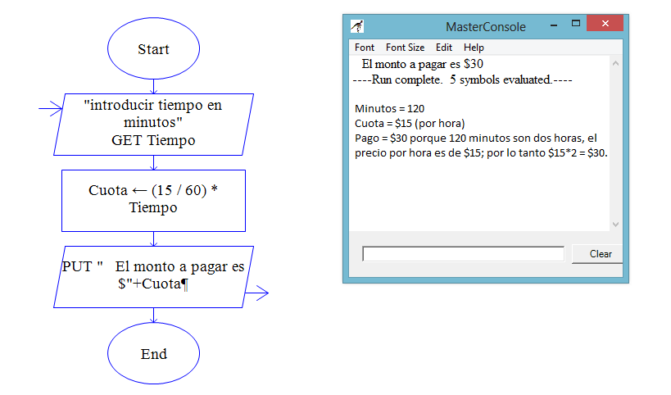

***Problema 6, Embotelladora:***

La embotelladora “Vista Alegre”, te pide que le ayudes a calcular el pago semanal de sus empleados. Los empleados trabajan por horas y se les paga semanalmente. Un empleado puede trabajar horas extra a la semana. El administrador de la embotelladora quiere que le ayudes a calcular el pago para cada empleado considerando lo siguiente:

* El conoce las horas que trabajó el empleado en la semana.
* Las horas normales que se trabajan a la semana son 40. Cualquier cantidad adicional se considera como horas extras.
* El administrador sabe cuánto se le paga por hora al empleado, pues cada uno tiene un sueldo por hora diferente.
* Una hora extra se paga 50% más que una hora normal.
* La solución deberá indicar al administrador el monto total semanal a pagar al empleado.

|  |  |  |
| --- | --- | --- |
| **Entrada** | **Proceso** | **Salida** |
| HorasTrab  sueldoxhora | 1. Inicio. 2. Pedir horasTrab. 3. Pedir sueldoxhora.   Si horasTrab>40  he=horasTrab-40  Pago=40*sueldoxhora+he*(1.5*sueldoxhora).  Si horasTrab<40  Pago=horasTrab*sueldoxhora.   1. Mostrar pago. 2. Fin. | Pago |

